新 书 推 荐

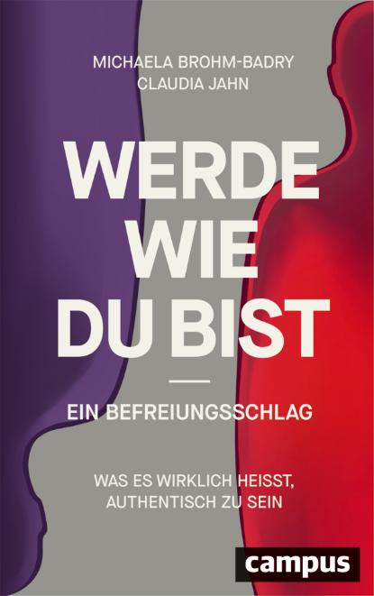
中文书名：《做回自己：迈出自由的一步》
英文书名：BE WHO YOU ARE–A Liberating Step
作 者：Michaela Brohm-Badry, Claudia Jahn
德语书名：Werde Wie Du Bist: Ein Befreiungsschlag
出 版 社：Campus
代理公司：ANA/Lulu
页 数：256页
出版时间：2026年9月
代理地区：中国大陆、台湾
审读资料：电子稿
类 型：心灵励志

【卖点】

·卖点1：建立与自我的真实连接，帮助减轻压力、提升决策能力，并增强日常工作中的内在自主性。

·卖点2：神经科学家与演员跨界合作，揭示如何在职场中保持真实，卸下伪装，带来真正的改变。

·卖点3：四周达成目标：通过一套为期四周的方案，帮助你重新发现真实自我，并将其融入生活。

内容简介：

真实自我，而非伪装

“做真实的自己！”这句话，无论是在职场或者生活，亦或是社交媒体上，我们总一次又一次听到。然而，现在的我们往往已经失去了与内在自我的连接。那些为了保护自己或融入群体而戴上的面具，我们该如何摘下？

本书首次将两种独特视角结合起来。神经科学家米夏埃拉·布罗姆-巴德里（Michaela Brohm-Badry）揭示大脑为何会对真实产生回应，以及我们如何摆脱长期形成的神经模式。演员克劳迪娅·扬则（Claudia Jahn）则帮助我们发现内在自我与外在表现之间的偏差，并通过自我反思和身体练习，引导我们实现真正的自我表达。两位作者共同带领我们更清晰地认识内在的自我。真实并非一种固定状态，而是一段不断靠近自我的旅程。

作者简介：

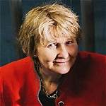
米夏埃拉·布罗姆-巴德里（Michaela Brohm-Badry），神经科学家，专注于教学与学术研究，现任德国特里尔大学（University of Trier）教学与学习研究及教学法教授。她同时担任《经济周刊》（Wirtschaftswoche）专栏作者，并为《科学光谱》（Spektrum der Wissenschaft）撰稿。她的著作包括《美好幸福》（Das gute Glück）和《出发：赢得自我发展的自由》（Aufbrechen. Die Freiheit zur Selbstentfaltung gewinnen）。

克劳迪娅·扬（Claudia Jahn）是一位屡获殊荣的演员，拥有数十年的电影与戏剧表演经验。她是《你就是魅力本身》（Charisma ist, was du bist）的作者，也是ASTIK Coaching的创始人。她帮助商业、文化和政治领域人士培养真实表达力，并提升其在舞台和镜头前的个人表现力。现居瑞士巴塞尔。

感谢您的阅读！
请将反馈信息发至：版权负责人
Email：Rights@nurnberg.com.cn
安德鲁·纳伯格联合国际有限公司北京代表处
北京市海淀区中关村大街甲59号中国人民大学文化大厦1705室, 邮编：100872
电话：010-82504106, 传真：010-82504200
公司网址：http://www.nurnberg.com.cn
书目下载：http://www.nurnberg.com.cn/booklist_zh/list.aspx
书讯浏览：http://www.nurnberg.com.cn/book/book.aspx
视频推荐：http://www.nurnberg.com.cn/video/video.aspx
豆瓣小站：http://site.douban.com/110577/
新浪微博：安德鲁纳伯格公司的微博_微博 (weibo.com)
微信订阅号：ANABJ2002


